# 准备面试题

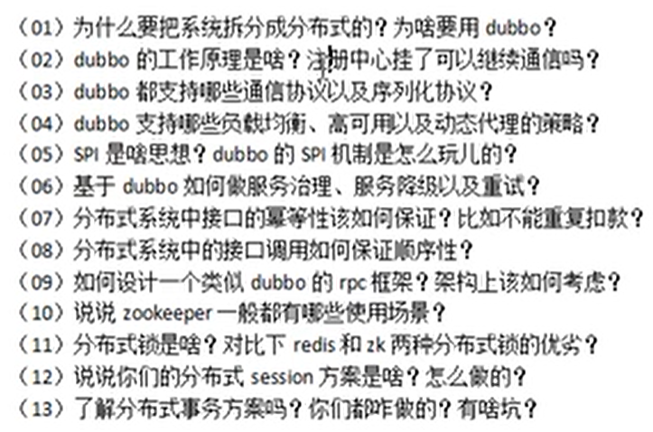

# 进度：

20221003：006.2

# SpringCloud

## 核心架构原理

**核心组件：**

Eureka： 服务注册中心

Feign： 服务调用

Ribbon：负载均衡

Zuul/Spring Cloud Gateway: 网关

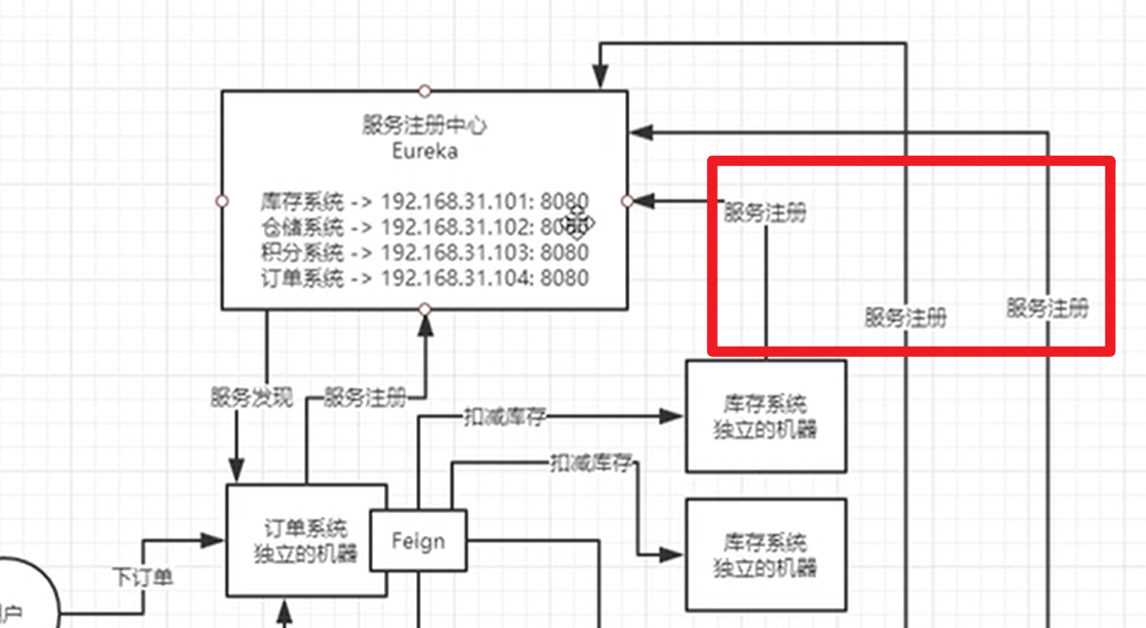

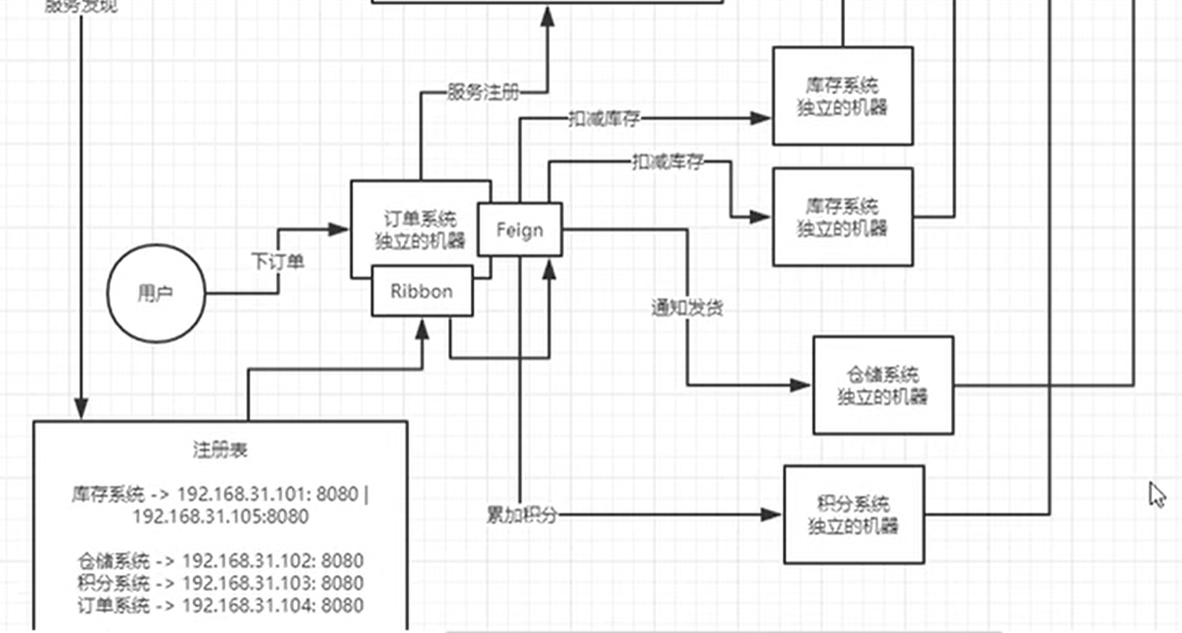

# Dubbo